[基于PYNQ-Z2的图像识别算法集成模型]

商业计划书

[出版时间：2024年 2月]

目 录

第一章 摘 要 3
第二章 公司介绍 4
一、宗旨（任务） 4
二、公司简介 4
三、团队成员 4
四、公司战略 4
五、公司管理 5
六、场地与设施 5
第三章 市场分析 5
一、市场介绍 5
二、目标市场 6
第四章 竞争性分析 8
一、竞争者 8
二、竞争策略 8
第五章 产品与服务 9
一、产品品种规划 9
二、研究与开发 9
三、未来产品和服务规划 9
四、服务与支持 9
五、创意点 10
六、应用场景 10
七、工作原理 10
八、解决的实际问题 10
九、技术方案 11
十、开发排期 11
第六章 市场与销售 11
一、市场计划 11
二、销售策略 12
三、销售渠道与伙伴 12
四、定价策略 12
五、市场联络； 13
第七章 财务计划 13
资金需求和有关财务数据 13
第八章 附录 14

第一章 摘 要
宗旨及商业模式
本公司的宗旨是利用先进的机器学习和计算机视觉技术，致力于为客户提供高效、智能的视觉解决方案，推动各行各业的数字化转型，实现更智能、更安全、更高效的生产和服务。
本公司是一家处于初创阶段的公司。本公司生产基于PYNQ-Z2的图像识别算法集成模型，公司现处在扩张生产规模的需求的状态下。为实施我们的计划，我们需要总金额为30000元的贷款，用于下列目的：
建设发展设施或生产设施，增加生产，扩大仓储能力以适应顾客的需求。
增加销售量以促进和改善我们的产品或服务。
为了增加分销渠道/ /直接邮递业务。
由于新订单的大量涌入和会计覆盖面的扩大，需要改善客户的支持与服务系统，以适应增长的需要。
在新的市场规划形势下，新增的雇员需要努力适应不断发展的形势。
增强科研开发强劲性，以便生产适销对路的产品，同时也为了提高我们的竞争优势。
我们的产品和服务：
我们的产品是基于PYNQ-Z2的图像识别算法集成模型，通过FPGA完成对图像的采集和处理，图像中元素的识别归类，识别结果的显示等功能。该算法将用于图像分类识别、光学字符识别、卫星图像、医学图像和地貌图像的判别等。甚至在加装指纹模块后可进行指纹识别，或者应用于寻人，在大量视频、图像资料中找到目标人物。
总体说来，我们现在的生产线处于起步阶段，我们计划继续扩大我们的生产线，发展项目包括图像识别、智能监控、人像识别等项目。
市场定位（目标市场）：
我们把我们的市场定位在安防影像分析市场。根据市场资源，根据调查显示，2021年这个市场的市场份额大约为140亿元；根据推测显示，该市场到2022年将发展到180亿元。
竞争：
我们直接与安防影像行业的从业者展开竞争。但是我们的产品在市场上是有独特性的。我们的确具有竞争优势，这是因为我们的产品拥有自己开发的独特算法，具有准确性高、体积小等优点。
资金需求：
我们正在寻求3万元的贷款资金支持，这笔资金用于租赁厂房、扩张产能和改进产品，我们采用利润分红的方式，在1年之内偿还这笔贷款或投资。

第二章 公司介绍

一、宗旨（任务）
利用先进的机器学习和计算机视觉技术，致力于为客户提供高效、智能的视觉解决方案，推动各行各业的数字化转型，实现更智能、更安全、更高效的生产和服务。
为贯彻我们的目标和既定方针，我们决心不断跟进计算机视觉领域的最新技术和发展趋势，进行持续的研发和创新，以保持竞争优势。持续改进现有产品，并开发新的产品以满足不断变化的市场需求，提高产品的性能和可靠性。

二、公司简介
本公司成立于2023年6月，是一家由大学生共同创业创办的、致力于机器视觉领域的公司，专注于提供高效、智能的计算机视觉解决方案，推动各行各业的数字化转型。我们拥有一支充满激情和创新精神的团队，热衷于不断探索和突破技术边界，为客户提供卓越的产品和服务。

三、团队成员
刘英琦，大连理工大学2021级软件工程专业，主要负责算法与模型开发，也是本次团队的负责人。
张希哲，大连理工大学2021级软件工程专业，主要负责运行测试与维护。
李宝林，华东理工大学2021级工商管理专业，主要负责市场分析、产品运营、市场营销以及财务管理。

四、公司战略
本公司将积极寻求多元化的融资渠道，包括风险投资、创业竞赛、银行贷款等，以支持公司的研发、市场拓展和团队建设。同时，我们将注重资金的有效利用，确保资金流动性和企业的稳健发展。
公司将采取差异化市场战略，避免与当前行业领先巨头企业直接竞争。通过技术创新和定制化服务，满足不同客户群体的需求。我们将重点拓展行业垂直市场，打造通用性强、准确率高、便于安装的图像识别方案，创造核心竞争优势。

五、公司管理
我公司成立初期组织结构采取直线制，公司所有权与经营权分离，实行总经理负责制。总经理下设研发生产副总经理、人力资源副总经理、财务副总经理、销售副总经理。

六、场地与设施
我们的公司总部和销售网点位于辽宁省大连市金州区，依托大学城附近的优质基础设施。公司初期租用约100平方米左右面积的厂房作为制造室、仓库、质量检验室、办公场地等。这个场地为当前的生产提供必要的空间，它可以满足未来三年的发展需要。
如果我们能将生产能力提高的话，还需要增加设备。在选择未来场地时，需要考虑以下几个问题：
（1）厂房的租赁成本
（2）厂房的交通便利性

第三章 市场分析

一、市场介绍
中国计算机视觉行业市场规模发展迅速，其市场规模由2017年的68亿元快速增长至2020年的780亿元。随着计算机视觉技术日趋成熟，计算机视觉在泛金融、消费电子、互联网娱乐、医疗影像等领域的应用将不断深入。
目前，计算机视觉市场快速发展的原因主要得益于以下几点：
（1）技术进步：随着深度学习和神经网络技术的不断发展，计算机视觉系统的性能和准确性得到显著提高，使得其在各个行业中的应用变得更加广泛和实用。
（2）行业应用需求：计算机视觉技术在工业自动化、智能交通、医疗影像、零售和安防等领域有着广泛的应用需求，这些行业对于自动化、检测、识别和监控等功能的需求推动了市场的增长。
（3）大数据和云计算：计算机视觉系统生成的大量数据需要进行处理和分析，而云计算技术的发展为这些任务提供了高效的解决方案，促进了计算机视觉市场的发展。
（4）成本下降：摄像头和传感器技术的成本不断下降，同时计算机硬件性能的提升和算法优化也降低了计算机视觉系统的成本，使得更多企业和机构能够承担和采用这些技术。
（5）政策支持和投资：发达国家与许多发展中国家都将人工智能和计算机视觉列为战略性新兴产业，并制定政策支持和投资计划，加速了该领域的发展和应用。
计算机视觉行业按市场结构可分为七大类：安防影像分析、广告营销分析、泛金融身份认证（解决方案）、互联网娱乐、泛金融身份认证（云服务、SDK等）、手机及创新领域。在中国计算机视觉市场中，安防影像分析占据一半以上的市场份额，达到67.9%。其次广告营销分析、泛金融身份认证（解决方案）、互联网娱乐、泛金融身份认证（云服务、SDK等）、手机、创新领域的占比分别为18.1%、4.0%、3.8%、3.7%、1.7%、0.9%。
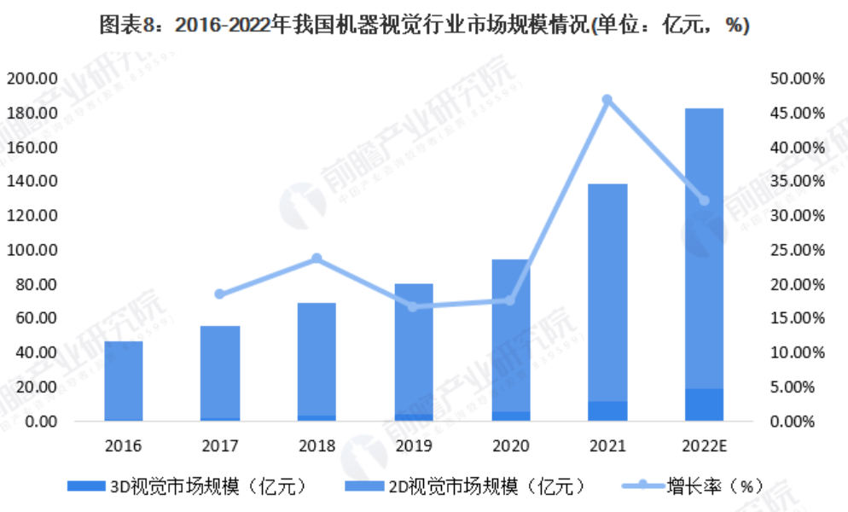

二、目标市场
我们的市场定位确定为安防影像分析市场，在过去的几年中，这个市场已经处于发展状态当中。目前，市场份额由海康威视、大华股份、苏州科达占领。
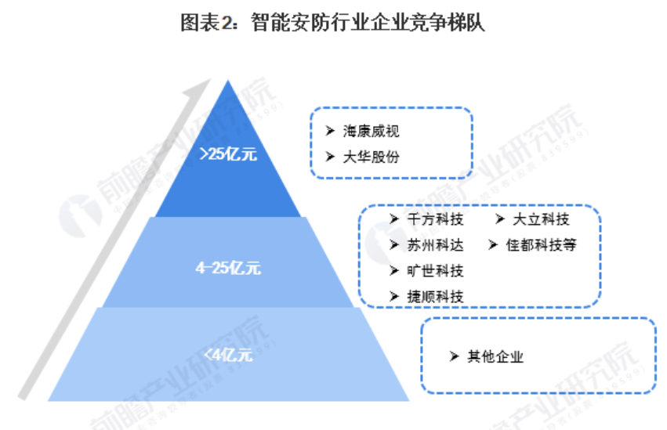
当前我们产品的典型客户是为了保证商业、家庭、个人财产安全正使用智能门禁或监控影像的人。我们可以激发他们购买我们产品的激情，原因是我们的图像识别技术能够更好地帮助客户识别出来访者、排除干扰信息。这些信息是我们从问卷调查中了解到的。
购买者类型分析表：

购买者类型 | 预计数量（2025年） | 市场比率
安防公司 | 12500 | 13%
物业管理公司 | 15000 | 15%
商业机构 | 28000 | 28%
个人用户 | 43000 | 44%
合计 | 98500 | 100%

本公司当前或未来的产品处于未能大量上市的不利状态，造成这种不利局面是产能不足，原因是员工数量不足。到2025年我们有能力扭转、扩大生产线产能，此后，劣势会大大降低。
目前来讲，公司的劣势限于资金和生产力方面，我们将会缓解这些问题。

第四章 竞争性分析

一、竞争者
我们在业务开展上可能面临的主要竞争者有：
（1）大型安防解决方案提供商：大型安防公司在全国范围内拥有强大的市场份额和品牌认知度。它们提供全面的安防解决方案，包括监控摄像头、视频管理软件和智能分析功能。
（2）技术型创新企业：一些技术型创新企业可能专注于开发新型的安防影像技术，包括高性能图像识别算法、深度学习模型和硬件加速器。它们可能在特定的技术领域具有竞争优势，例如人脸识别、行为分析或异常检测。
（3）本地或区域性安防公司：本地或区域性的安防公司已经具有一定的市场份额和客户基础。它们通常具有更灵活的定制化能力和更快速的响应速度，是一些客户的首选。
（4）传统IT和网络安全公司：一些传统的IT和网络安全公司可能正在进入安防市场，将其技术和经验应用于视频监控和图像识别领域。它们可能提供综合的安全解决方案，包括网络安全、物理安防和数据分析。

二、竞争策略
（1）技术创新：不断进行技术研发和创新，提升产品的性能和功能。投入资源开发新的图像识别算法、优化硬件设计或开发新的应用场景，以提高产品的竞争力。
（2）定制化解决方案：提供定制化的安防影像解决方案，根据客户的需求和行业特点进行定制化设计。与客户紧密合作，理解其需求并提供个性化的解决方案，以满足其独特的需求。
（3）价格竞争力：通过有效的成本管理和供应链优化，提供具有竞争力的价格。与供应商谈判获取更有竞争力的价格，同时确保产品质量和性能不受影响，以吸引更多客户。
（4）市场定位和品牌建设：明确定位产品在市场中的优势和特点，建立差异化的品牌形象。通过市场营销活动、网络宣传和公关活动，提升品牌知名度和认知度，吸引更多客户。
（5）客户服务和支持：建立优质的客户服务团队，提供及时有效的技术支持和售后服务。通过建立良好的客户关系，赢得客户的信任和忠诚度，增加客户黏性并降低客户流失率。
（6）渠道拓展和合作伙伴关系：与渠道合作伙伴建立合作关系，扩大产品的销售渠道和覆盖范围。与安防系统集成商、安防设备供应商和行业协会等建立合作伙伴关系，共同开发市场并分享资源。
（7）持续创新和迭代：不断进行产品迭代和更新，以适应市场变化和客户需求的变化。保持敏捷性和灵活性，及时调整产品策略和市场定位，以保持竞争优势并赢得市场份额。、

第五章 产品与服务

一、产品品种规划
公司的主要产品是基于PYNQ-Z2的图像识别算法集成模型，通过FPGA完成对图像的采集和处理，图像中元素的识别归类，识别结果的显示等功能。该算法将用于图像分类识别、光学字符识别、卫星图像、医学图像和地貌图像的判别等。甚至在加装指纹模块后可进行指纹识别，或者应用于寻人，在大量视频、图像资料中找到目标人物。

二、研究与开发
我们利用FPGA对原有的图像算法进行改进，并将改进后的算法转化为硬件电路，进而挖掘FPGA在数据流处理中的独特流水线架构处理潜力，对FPGA进行更深一步的理解，改进后所实现的硬件电路相比较原来的图像处理算法具备了更快的反应速度，整个系统工作时更加稳定，能够迅速准确处理大量数据。第一种方案是我们用Verilog 代码对图像处理算法进行改进，使用Verilog来描述硬件的基本设计单元是模块，通过对图像处理功能模块的编写以及模块间的相互调用实现硬件电路设计。第二种方案是用pynq-z2板卡，pynq-z2是一种FPGA开发板，可以支持Python进行编程，并且利用Python编写的代码可以直接在pynq-z2上进行开发与调试，我们利用Python进行算法的设计，然后在pynq-z2上进行测试。第三种方案是利用vitis平台，我们利用vitis ai开发环境，设计一个深度学习模型，并将其部署在FPGA上从而实现对算法的改进。

三、未来产品和服务规划
为适应市场需求，我们计划扩大生产，此外还计划开发下一代产品，包括算法的准确性、识别物体范围、运算速度等方面的改进。

四、服务与支持
我们的顾客都认为服务与技术支持是他们最关心的事情。我们建立了支持程序，公司提供全面的售前和售后技术支持与服务。售前活动主要由位于现场的系统工程师来做。售后活动主要是通过附赠在产品说明中的热线来完成的，用户拨打热线即可得到线上服务或免费的工程师线下维修服务。有了这两种服务体系保证了我们的技术可以成功应用，并使顾客满意。

五、创意点
相较于传统图像识别技术，本项目的创新之处有以下三点。
计算能力创新。功能相比于传统的图像识别算法设计，本项目以主流平台FPGA为目标平台，在原有图像算法上实现并行化改进。计算能力上的创新正是本项目选用FPGA作为目标平台带来的，FPGA所具有的大量门电路能够有效实现加减法等逻辑运算，复杂算法也可以通过编程来实现，FPGA的计算能力相比其他方式更强，这使得图像识别能力大大加强。同时FPGA有更大的并行度，这个主要是通过并发和流水两种技术实现，另外还具有可定制可重构。
算法优化创新。本项目是在原有的图像算法上实行并行改进，会采用浮点数动态定点量化方法，设计了基于FPGA的动态定点量化模型。主要分为两个模块：参数量化模块和误差优化模块。参数量化模块主要是对特征图参数和卷积核权值进行定点量化；误差优化模块是将误差精度数据存储在硬件内部，利用查找表的形式对特征参数误差和权值误差比较，若误差小于最小误差精度的一半，可视为无损量化，然后将量化后的参数存储进行下一步的卷积计算。另外采用并行交错的计算方式，将特征图中数据和卷积核的矩阵形式转换为数据流形式.提取特征图中的每行数据存储到存储器1，并且提取卷积核每行权重值存储到下一个存储器2，以此方式提取每组数据存储到后面的存储，最后做累加运算.如此方式在有限的设计单元中实现了卷积并行运算.并且在FPGA中每个阶段的计算都是由寄存器来完成，所以不需要等待当前计算执行完成。

六、应用场景
本实验结果的应用可以拓展到多个领域，对于不同数据，只需稍稍修改算法，提取特征，便可应用。这套系统由于它体积小，性能高的特点，可以应用于门禁系统，可以人脸识别，甚至于在装载指纹模块之后，也可以做到指纹识别。或者是应用于寻人，在大量可能存在目标的视频或者图像资料之中，寻找目标人物，得福于FPGA系统优越的数据处理能力，这项工作得以快速完成，效率很高。另外由于这个系统的能耗远远低于GPU处理数据的能耗，因此发热也是极少的，这可以让它被更好地封装，占地小，发热小，便携并且性能高。

七、工作原理
FPGA又称为现场可编辑逻辑门阵列，是作为专用集成电路领域中的一种半定制电路而实现的，既解决了定制电路的不足，又克服了原有可编程器件门电路数有限的缺点。随着技术的进步，FPGA在很多领域都发挥着重要的作用，在图像处理领域，FPGA更有着其独特的优势，FPGA具有并行性优势（即可以在一个时钟周期内同时做很多个运算），同时还可以采用流水线架构进行处理，FPGA对每一行进行处理时，可以实现同时前一行做灰度运算、后一行做算子运算，整个处理过程是并行的，互不干扰。我们需要利用FPGA对原有的图像算法进行改进，改进后的算法我们会将其转化为硬件电路，进而挖掘FPGA在数据流处理中的独特流水线架构处理潜力，对FPGA进行更深一步的理解，改进后所实现的硬件电路相比较原来的图像处理算法具备了更快的反应速度，整个系统工作时更加稳定，能够迅速准确处理大量数据。

八、解决的实际问题
在如今的图像识别系统中，方案大致有以下几种:1)软件实现，此方案大多用于算法的仿真与验证，较差的灵活性与实时性是其缺点;2)通用单片机实现，此方案大都用于简单的数字处理，缺点就是MCU的运算速度相对较慢;3)通用数字信号处理器实现，此方案使用广泛，为大多数开发人员所利用，其缺点就是外围电路设计相对复杂，开发及调试的难度系数大，开发周期较长，系统的扩展性和升级性较差;4)专用数字信号处理器实现，此方案一般应用于对信号处理速度要求极高的场合，缺点就是灵活性差且成本高。本项目研究目标是实现一种基于 FPGA 的图像识别算法。通过 FPGA 完成对图像的采集和处理，图像中元素的识别归类，识别结果的显示等功能，充分利用FPGA并行性和模块化的设计理念，提升效率，缩短开发周期。利用FPGA技术来实现对各种图像分类识别的研究来检验和验证一些新的算法和理论有着非常重大的意义，同时也为光学字符识别(OCR)、人脸识别、军事卫星图像、医学图像和地貌图像的判别、理解和分析等应用项目开辟出了另一条可行的道路。

九、技术方案
第一种方案是我们用Verilog代码对图像处理算法进行改进，使用Verilog来描述硬件的基本设计单元是模块，通过对图像处理功能模块的编写以及模块间的相互调用实现硬件电路设计。第二种方案是用pynq-z2板卡，pynq-z2是一种FPGA开发板，可以支持Python进行编程，并且利用Python编写的代码可以直接在pynq-z2上进行开发与调试，我们利用Python进行算法的设计，然后在pynq-z2上进行测试。第三种方案是利用vitis平台，我们利用vitis ai开发环境，设计一个深度学习模型，并将其部署在FPGA上从而实现对算法的改进。对于整体团队而言，关键问题在于将设计好的算法转化为硬件电路，满足硬件电路高速稳定处理数据的需求。

十、开发排期
2022年12月：进行查阅资料，确定题目为基于PYNQ-Z2的图像识别算法集成模型设计
2023年1月~2月：团队成员学习相关知识，对背景知识进行分析和研究，简要便编写代码，自主设计项目研究方案，确定项目具体实现方式
2023年3月上旬：完成开题报告
2023年3月中旬~5月：按照既定的研究方案，开展项目，完成实验研究
2023年6月~7月：进行成员间所做实验的数据统计、处理与分析，进行功能仿真，时序分析，确保逻辑完备性，确保实现无关性，对算法进行可行性仿真和验证，得出初步的结论
2023年8月~10月：按照得出的结论研制开发，研究出可行性产品
2023年10月下旬：填写结题表
2023年11月：撰写研究论文和总结报告
2023年12月：将团队成果进行推广

第六章 市场与销售

一、市场计划
我公司的产品的市场总计划是以下列因素为基础的：
本公司将综合考虑直销、网络销售、建立分销渠道、合作伙伴销售、项目销售等方式来促进销售。与此同时，我们将致力于建立全国化的销售网络。投资于建立新的分销渠道。公司已开始建设一个直销组织，以支持战略的实施。

二、销售策略
（1）个性化销售：了解客户的具体需求和痛点，提供个性化的解决方案。通过与客户深入交流，了解其业务挑战和目标，为其量身定制最适合的解决方案。
（2）试用期和演示：提供产品的试用期或演示服务，让客户亲自体验产品的价值和性能。通过演示产品的功能和效果，增强客户的信心和兴趣，促进销售转化。
（3）建立合作伙伴关系：与行业内的合作伙伴建立合作关系，共同推广和销售产品。与安防系统集成商、安防设备供应商或行业协会等建立合作关系，拓展销售渠道和客户资源。
（4）售后服务和维护：提供优质的售后服务和技术支持，建立良好的客户关系并增加客户忠诚度。及时解决客户的问题和需求，提供持续的价值和支持。
（5）市场营销和品牌建设：通过市场营销活动和品牌建设，提升产品的知名度和认知度。可以通过广告、宣传、公关活动等方式，增强品牌形象和市场影响力。

三、销售渠道与伙伴
我们的销售渠道包括以下几种：
分销商：
确定分销商是我们市场计划中的重要环节。我们将首先选择那些从前就已经建立起来的销售渠道，这些销售渠道相对来说人员专业性强、队伍稳定、热情高。
直接销售：
我们将通过门店的方式进行产品的直接销售。
合作伙伴：
合作伙伴可以为我们的产品提供配套的设施，同时也会增加顾客对我们产品的需求。
网络销售：
网络拥有庞大的规模受众和曝光率，能够更好地传播我们的产品相关信息和口碑。

四、定价策略
我们的定价策略是薄利多销。这种定价原则是依据成本和扩大市场的需求决定的。
我们按月来审查价格，以保证基本利润不受损失。

五、市场联络；
当产品销售状况良好时，此时需要扩大促销力度。为达到此目的，必须采取主动扩大销售的范围。为了达到我们的销售目标，我们需要一个广告代理商。本公司计划在互联网上，如贴吧、微博、小红书上发布广告。资金落实后，就可选择代理商，在代理商的协助下，综合性广告宣传内容和促销计划就可以制定出来。我们以两种方式发广告，一种是由我们自己发布，第二是联合与我们有销售关系的分销商，零售商及其他公司共同发布。
我们将按正常的方式广泛地联系下列各部门：主要贸易刊物的编辑部门，商务和地方出版机构，现有顾客所在公司的主要管理人员，雇员组织，用户集团，顾客，竞争对手，销售代表，等等。

第七章 财务计划

资金需求和有关财务数据
我们正在寻找30000元的商业贷款，主要用于未来1年本公司的发展。到那时，我们还需要增加50000元的资金使我们超过现金平衡关。
初期投资将用于完成开发任务、购买设备，租赁厂房等。资金使用明细如下：
完成开发项目：5000 元
购买设备：5000 元
租赁厂房：10000元
流动资金：10000元
回报/偿还计划
我们可以通过剩余利润分红的方式，在1年之内偿还贷款
二投资回收期
通过净现金流量、折现率、投资额等数据用插值法计算。
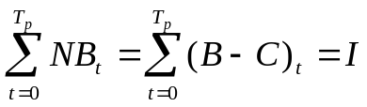

TP = （累计净现金流量首次出现正值的年份数 – 1） +
（上一年累计净现金绝对值/出现正值年份的净现金流量）
动态回收期= 1.3年，回收期较短，项目风险小，很快能收回投资，小于企业期望的投资回收期，说明该方案可行。
内部收益率
根据现金流量表计算内含报酬率如下：
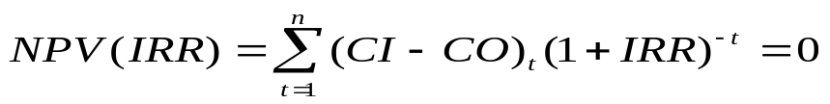

IRR= 68%
内含报酬率远大于资金成本率10%，说明预测企业在近几年内发展前景很好，资金的利用率较高，能取得较好期望收益，主要因为本项目的服务价格合理、相关产品的质量好、价格远远低于市场价格等原因，使得销售利润率较高，预计前5年内市场增长性很好。
公司的成长力
公司的成长力是指公司是否具有成长的潜力，即持续盈利的能力。
① 整体毛利率
整体毛利率=（销售收入-直接成本）/销售收入
=80%
说明公司的销售能给企业带来很大的利润。
② 销售收入成长率
销售收入成长率=（本期销售收入-上期销售收入）/上期销售输入 = 60%
说明公司产品的销售收入指标值比较高，经营上会有很好的发展。
④ 投资回报
根据对未来几年公司经营状况的预测，公司能保持较高的利润增长，能够很好的积累资金，为公司的长足发展打下基础。
以上分析表明，该项目从公司盈利能力、成长力、发展力等都很有优势，本项目从财务评价角度是可以接受的。

第八章 附录
财务报表

利润表
单位：万元
利润表 | 第一年 | 第二年 | 第三年 | 第四年 | 第五年
营业收入 | 60.3007 | 652.9714 | 1313.4976 | 1725.5752 | 3533.8407
减：营业成本 | 78.7700 | 180.7667 | 369.3465 | 534.8636 | 863.8016
营业税金及附加 | 0.2171 | 2.3507 | 4.7286 | 6.2121 | 12.7218
管理费用 | 8.5060 | 35.2940 | 61.0311 | 81.2665 | 106.0938
销售费用 | 1.3060 | 33.0599 | 71.7423 | 107.9746 | 189.7858
财务费用 | 0.5490 | 0.5490 | 0.5490 | 0.5490 | 0.5490
营业利润 | -29.0474 | 400.9511 | 806.1001 | 994.7095 | 2360.8887
加：营业外收入 | 1.0000 | 0.0000 | 0.0000 | 0.0000 | 0.0000
利润总额 | -28.0474 | 400.9511 | 806.1001 | 994.7095 | 2360.8887
减：所得税费用 | 0.6030 | 6.5297 | 13.1350 | 17.2558 | 35.3384
净利润 | -28.6504 | 394.4214 | 792.9651 | 977.4537 | 2325.5503
计提法定盈余公积 | -2.8650 | 39.4421 | 79.2965 | 97.7454 | 232.5550
股东分红 | -5.7301 | 78.8843 | 158.5930 | 195.4907 | 465.1101
未分配利润 | -20.0553 | 276.0950 | 555.0756 | 684.2176 | 1627.8852

现金流量表
单位：万元
现金流量表 | 第一年 | 第二年 | 第三年 | 第四年 | 第五年
一、经营活动产生的现金流量
销售商品、提供劳务收到的现金 | 60.3007 | 652.9714 | 1313.4976 | 1725.5752 | 3533.8407
收到的其他与经营活动有关的现金 | 1.0000 | 0.0000 | 0.0000 | 0.0000 | 0.0000
现金流入小计 | 61.3007 | 652.9714 | 1313.4976 | 1725.5752 | 3533.8407
购买商品、接受劳务支付的现金 | 53.6660 | 129.1994 | 292.2100 | 410.8515 | 683.2568
支付给职工以及为职工支付的现金 | 28.8000 | 106.4700 | 187.8660 | 282.6920 | 431.0185
支付的各项税费 | 0.8201 | 8.8804 | 17.8636 | 23.4678 | 48.0602
支付的其他与经营活动有关的现金
现金流出小计 | 83.2861 | 244.5498 | 497.9395 | 717.0114 | 1162.3356
经营活动产生的现金流量净额 | -21.9854 | 408.4216 | 815.5581 | 1008.5639 | 2371.5052
二、投资活动产生的现金流量
收回投资所收到的现金
取得投资收益收到的现金
处置非流动资产收回的现金
收到的其他与投资活动有关的现金
现金流入小计 | 0.0000 | 0.0000 | 0.0000 | 0.0000 | 0.0000
购建固定资产、无形资产支付的现金 | 32.4000 | 27.9000 | 36.7000 | 35.8000 | 74.8000
投资支付的现金
支付的与其他投资活动有关的现金
现金流出小计 | 32.4000 | 27.9000 | 36.7000 | 35.8000 | 74.8000
投资活动产生的现金流量净额 | -32.4000 | -27.9000 | -36.7000 | -35.8000 | -74.8000
三、筹资活动产生的现金浏览量
吸收投资收到的现金 | 100.0000 | 0.0000 | 0.0000 | 0.0000 | 0.0000
借款所收到的现金 | 10.0000 | 0.0000 | 0.0000 | 0.0000 | 0.0000
收到的其他与筹资活动有关的现金
现金流入小计 | 110.0000 | 0.0000 | 0.0000 | 0.0000 | 0.0000
偿还债务所支付的现金
分配股利、利润所支付的现金 | -5.7301 | 78.8843 | 158.5930 | 195.4907 | 465.1101
支付利息所支付的现金 | 0.5490 | 0.5490 | 0.5490 | 0.5490 | 0.5490
现金流出小计 | -5.1811 | 79.4333 | 159.1420 | 196.0397 | 465.6591
筹资活动产生的现金流量净额 | 115.1811 | -79.4333 | -159.1420 | -196.0397 | -465.6591
四、现金及现金等价物净增加额 | 60.7957 | 301.0883 | 619.7160 | 776.7241 | 1831.0461
加：现金及现金等价物期初余额 | 0.0000 | 60.7957 | 361.8840 | 981.6000 | 1758.3241
五、现金及现金等价物期末余额 | 60.7957 | 361.8840 | 981.6000 | 1758.3241 | 3589.3702

资产负债表
单位：万元
资产负债表 | 第一年 | 第二年 | 第三年 | 第四年 | 第五年
资产
流动资产
货币资金 | 59.2157 | 357.6740 | 973.5000 | 1745.6641 | 3571.4602
流动资产合计 | 59.2157 | 357.6740 | 973.5000 | 1745.6641 | 3571.4602
非流动资产
固定资产 | 4.8600 | 11.4300 | 20.6300 | 27.8500 | 33.0900
无形资产 | 24.3000 | 39.6000 | 57.4000 | 72.7000 | 121.5000
非流动资产合计 | 29.1600 | 51.0300 | 78.0300 | 100.5500 | 154.5900
资产合计 | 88.3757 | 408.7040 | 1051.5300 | 1846.2141 | 3726.0502
负债
流动负债
应付职工薪酬 | 1.2960 | 6.0872 | 14.5411 | 27.2623 | 46.6581
流动负债合计 | 1.2960 | 6.0872 | 14.5411 | 27.2623 | 46.6581
非流动负债
长期借款 | 10.0000 | 10.0000 | 10.0000 | 10.0000 | 10.0000
非流动资产合计 | 10.0000 | 10.0000 | 10.0000 | 10.0000 | 10.0000
负债合计 | 11.2960 | 16.0872 | 24.5411 | 37.2623 | 56.6581
所有者权益
实收资本 | 100.0000 | 100.0000 | 100.0000 | 100.0000 | 100.0000
盈余公积 | -2.8650 | 36.5771 | 115.8736 | 213.6190 | 446.1740
未分配利润 | -20.0553 | 256.0397 | 811.1153 | 1495.3329 | 3123.2181
所有者权益合计 | 77.0797 | 392.6168 | 1026.9889 | 1808.9519 | 3669.3921
负债及所有者权益合计 | 88.3757 | 408.7040 | 1051.5300 | 1846.2141 | 3726.0502

净现值表
单位：万元
 | 第0年 | 第一年 | 第二年 | 第三年 | 第四年 | 第五年
原始总投资 | -110.0000
现金流量 |  | -25.4104 | 400.4514 | 802.6651 | 990.7337 | 2346.3103
净现值 | -110.0000 | -21.4107 | 284.3074 | 480.1664 | 499.3827 | 996.5088

净现值法求未来每年的现金流量和净现值，资金成本率为股东投入*分红比例/总资金投入+长期借款*利率/总资金投入=20%*100/110+10*5.49%/110=0.1868。

投资回收期
单位：万元
 | 现金净流量 | 净现值 | 累计未收回NCF
原始总投资 | -110.0000
第一年 | -25.4104 | -21.4107 | -131.4107
第二年 | 400.4514 | 284.3074 | 152.8967
第三年 | 802.6651 | 480.1664 | 633.0631
第四年 | 990.7337 | 499.3827 | 1132.4458
第五年 | 2346.3103 | 996.5088 | 2128.9546

从以上数据可以看出，该项目有较高的投资报酬率，能给投资者带来较高的收益。投资回收期:
在第二年就能收回初期投资，说明回收期较短，这与行业特点（互联网增长迅速）有密切关系。
主要财务比率表

主要财务比率 | 第一年 | 第二年 | 第三年 | 第四年 | 第五年
营业利润率 | -0.4817 | 0.6140 | 0.6137 | 0.5765 | 0.6681
净利润率 | -0.4751 | 0.6040 | 0.6037 | 0.5665 | 0.6581
负债比率 | 0.1278 | 0.0394 | 0.0233 | 0.0202 | 0.0152
由营业利润率和净利润率看出：公司的运营能力逐渐增强，由负变为正，后四年基本保持平稳，公司发展稳步健康。逐渐具备较强的市场竞争力。
负债利率逐年降低，说明公司的长期偿债能力逐渐增强，公司负债逐渐减少。另一方面，公司也应注意对资金的利用，公司应增加投资，提高资金利用率。

